これって…ＮＩＰＰＯＮ？
田原市人権ファンクション委員会・原作 小林明夫・原画
岩倉市小中学校人権教育研究会・制作

①

ナレーター ここは にっぽん しってるよね？
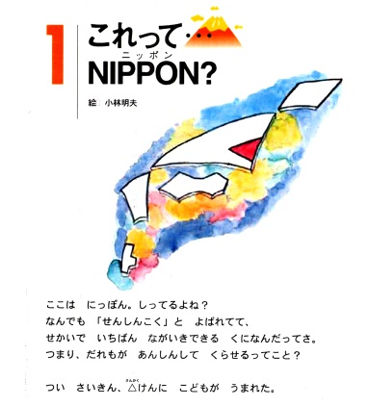
なんでも「せんしんこく」とよばれてて、
せかいで いちばん ながいきできる くになんだってさ。
ナレーター つまり だれもが あんしんして くらせるってこと？
つい さいきん、△（さんかく）けんに こどもが うまれた。

― 抜 く ―

②

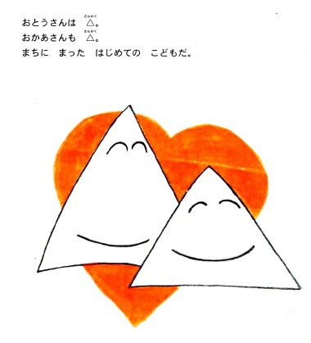
ナレーター おとうさんは △（さんかく）。
おかあさんも △（さんかく）。
まちに まった はじめての こどもだ。
― 抜 く ―
③

ナレーター ところが
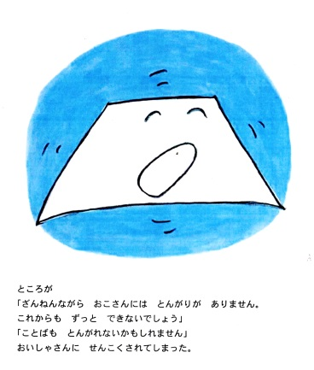
お医者さん 「ざんねんながら おこさんには とんがりが ありません。
これからも ずっと できないでしょう」
お医者さん 「ことばも とんがれないかもしれません」
ナレーター おいしゃさんに せんこくされてしまった。

― 抜 く ―

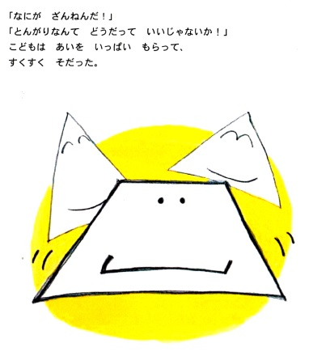
④
台形くん 「なにが ざんねんだ！」
台形くん 「とんがりなんて どうだって いいじゃないか！」
ナレーター こどもは あいを いっぱいもらって、
すくすく そだった。

― 抜 く ―

⑤
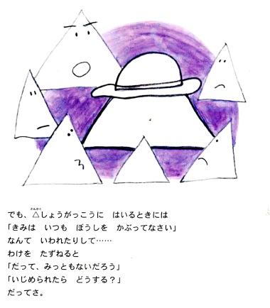
台形くん でも、△（さんかく）しょうがっこうに はいるときには
せんせい 「きみは いつも ぼうしを かぶっていなさい」
台形くん なんて いわれたりして・・・
わけを たずねると
せんせい 「だって みっともないだろう」
せんせい 「いじめられたら どうする？」
台形くん だってさ。

― 抜 く ―

⑥
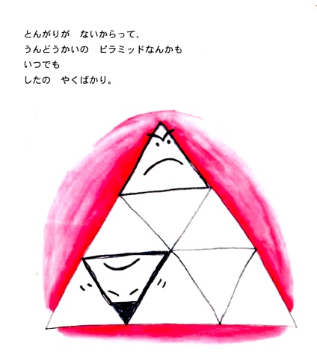
台形くん とんがりが ないからって、
台形くん うんどうかいの ピラミッドなんかも
いつでも
したの やくばかり。

― 抜 く ―
⑦

台形くん ふじさんみたいで
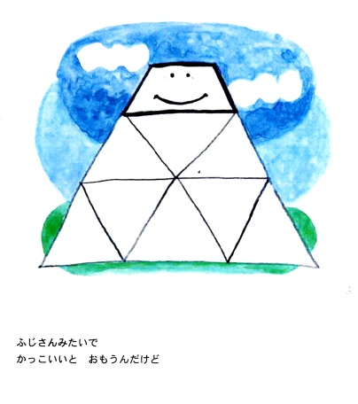
かっこいいと おもうんだけど

― 抜 く ―
⑧

台形くん みっともないのかなあ。
はずかしいのかなあ。
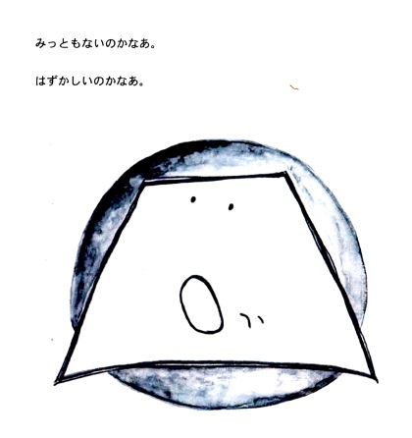
― 抜 く ―

⑨

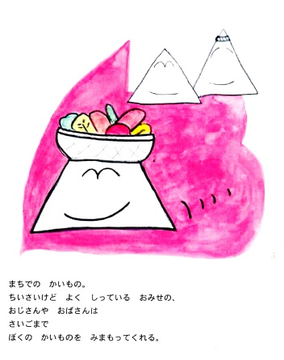
台形くん まちでの かいもの。
ちいさいけど よく しっている おみせの、
台形くん おじさんや おばさんは
さいごまで
ぼくの かいものを みまもってくれる。

― 抜 く ―

⑩

台形くん けれど、
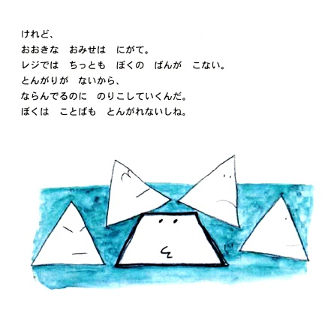
おおきな おみせは にがて。
レジでは ちっとも ぼくの ばんが こない。
台形くん とんがりが ないから
ならんでるのに のりこしていくんだ。
ぼくは ことばも とんがれないしね。

― 抜 く ―

⑪
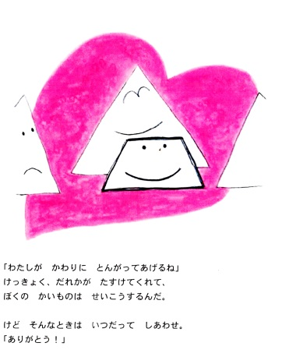
お客さん 「わたしが かわりに とんがってあげるね」
台形くん けっきょく、 だれかが たすけてくれて、
ぼくの かいものは せいこうするんだ。
台形くん けど そんなときは いつだって しあわせ。
「ありがとう！」

― 抜 く ―

⑫

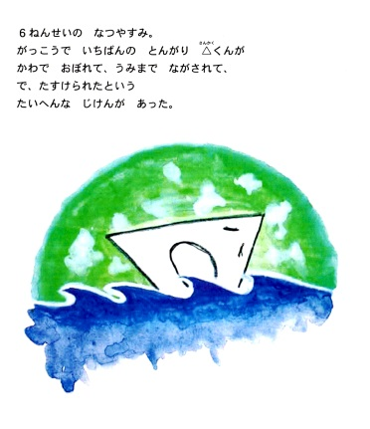
ナレーター ６ねんせいの なつやすみ。
がっこうで いちばんの とんがり △（さんかく）くんが
かわで おぼれて、 うみまで ながされて、
で、たすけられたという
ナレーター たいへんな じけんが あった。

― 抜 く ―

⑬

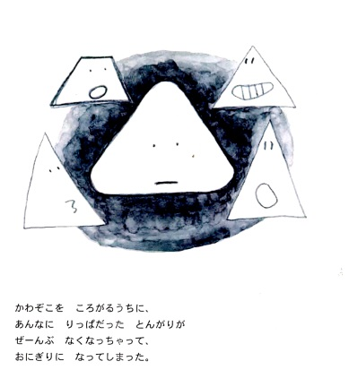
ナレーター かわぞこを ころがるうちに
あんなに りっぱだった とんがりが
ぜーんぶ なくなっちゃって、
おにぎりに なってしまった。
― 抜 く ―
⑭

台形くん とんがりは もう
なおらないんだって。
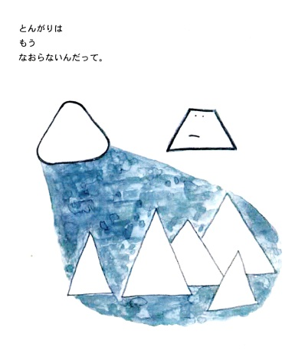
― 抜 く ―

⑮

台形くん さいごの うんどうかいのとき、
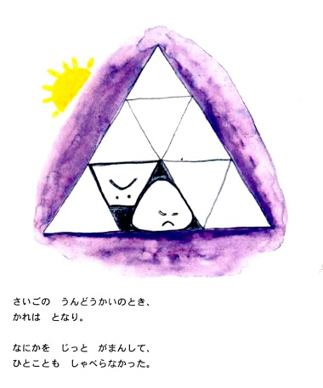
かれは となり
台形くん なにかを じっと がまんして、
ひとことも しゃべらなかった。

― 抜 く ―

⑯

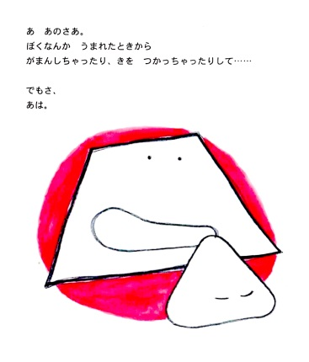
台形くん あ あのさあ。
ぼくなんか うまれたときから
がまんしちゃったり、 きを つかっちゃったりして・・・
でもさ、 あは。
― 抜 く ―

⑰

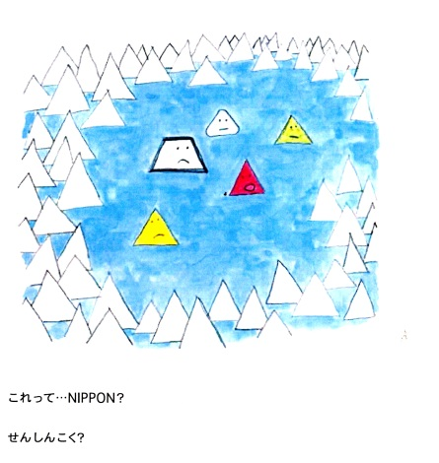
ナレーター よーく みてごらん。
これって・・・ＮＩＰＰＯＮ？
せんしんこく？

― 抜 く ―

⑱

ナレーター やっぱり・・・
こうでなくっちゃね。
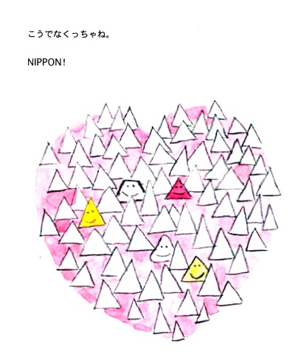
ＮＩＰＰＯＮ！

（おしまい）
（登場するもの）
ナレーター
お医者さん
台形くん
せんせい
お客さん

